Nuestro Tiempo R.B.D : 14.507-6
Programa de Integración Escolar
Educadora diferencial: Angélica Morgado Santis
Guía de trabajo
Curso Pre-kinder
Semana 4
Objetivo: Desarrollar habilidades grafomotrices para el control de la motricidad fina.
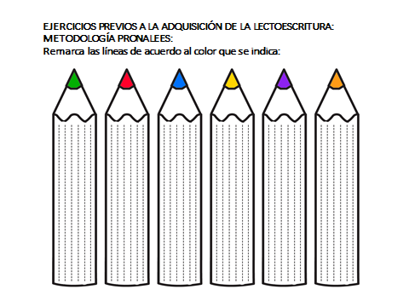
1.- Remarcar de acuerdo al color que está en la punta del lápiz.
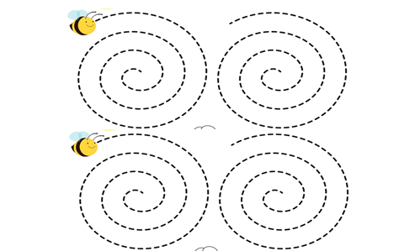
2.- sigue las líneas del camino de las abejitas.
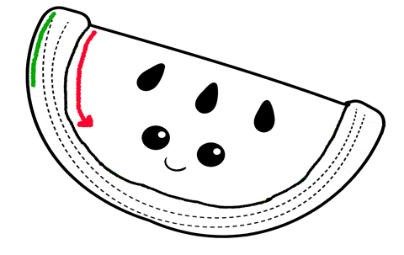
3.- colorea la sandia

4.- Sigue tu lápiz la línea punteada
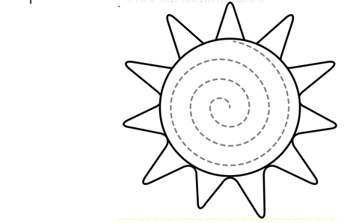

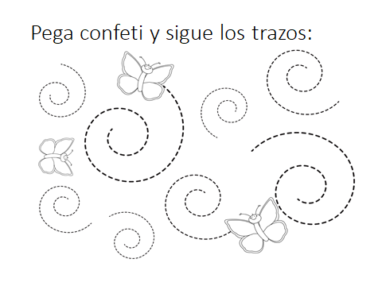
5.-rellena esta imagen con papel de diario

